Untersuchung an feuchten Wänden – HLUW Yspertal
Feuchte im bzw. am Mauerwerk stellt in vielerlei Hinsicht (in Bezug auf Raumhygiene und Wärmedämmung) ein Problem dar. An der HLUW Yspertal wurden in Kooperation mit der Wirtschaft Untersuchungen zur Entfeuchtung von Gebäuden angestellt.

Yspertal, Stift Zwettl – Interessierte und engagierte Schülerinnen und Schüler warfen die Frage zur Bauphysik – speziell zur Entfeuchtung von Gebäuden - auf und wollten dieses Thema im Rahmen einer Diplomarbeit auch näher untersuchen. Dabei kann diese Thematik jeden betreffen und viele haben das Problem von feuchten Wänden auch schon einmal erfahren, egal ob es sich um einen Schimmelpilz an der Wandoberfläche, aufsteigende Feuchtigkeit aus den Fundamenten oder gar um einen Rohrbruch in Mauerwerk handelt. Es gibt kaum ein unangenehmeres Thema, das zu einem schlechteren Raumklima in Wohnräumen beträgt, als Feuchte. Schimmelpilze stehen im Verdacht, Allergien auszulösen, besonders gefährdet sind hier Kinder, ältere und kranke Personen. Feuchte im Mauerwerk beeinflusst sowohl negativ die tragende Konstruktion von Gebäuden, besonders bei der Leichtbauweise, als auch die Wärmedämmung.

HLUW Yspertal in enger Zusammenarbeit mit der Region und Wirtschaft

Im Zuge der Diplomarbeit wurden zwei Untersuchungsobjekte in der Region gewählt, nämlich das Heimatmuseum in Altenmakt und die Pfarrkirche von Pisching. Herr Artner von der Fima MTS-Mauertrocknung unterstützte mit seinem außerordentlichen Engagement die Schülerinnen und Schüler bei der Umsetzung der Diplomarbeit. So stellte er dankenswerterweise zwei unterschiedliche Messgeräte zur Baufeuchtemessung und ein Entfeuchtungsgerät kostenlos zur Verfügung. „Ich unterstütze die Schülerinnen und Schüler dieser Schule gerne, denn mir liegt eine praxisorientierte und gute Ausbildung der Jugend am Herzen.“, so Herr Artner.

In den erwähnten Gebäuden wurden nun einzeln die Entfeuchtungsgeräte (Langwellen-Entfeuchtung im Heimatmuseum, IR-Platten in der Kirche Pisching) aufgestellt. Mittels verschiedener Messmethoden zur Baufeuchtemessung wurden nun monatlich über ein knappes Jahr Proben gezogen, analysiert und ausgewertet. Die verschiedenen Messmethoden wurden miteinander verglichen. Diese Diplomarbeit hat sehr gut gezeigt, wie wichtig und hilfreich eine praxisorientierte Ausbildung, welche an der HLUW Yspertal angeboten wird, ist. Diese Thematik auch im Rahmen einer vorwissenschaftlichen Arbeit aufzugreifen, beweist ebenfalls ihre Relevanz in Alltag und Beruf.

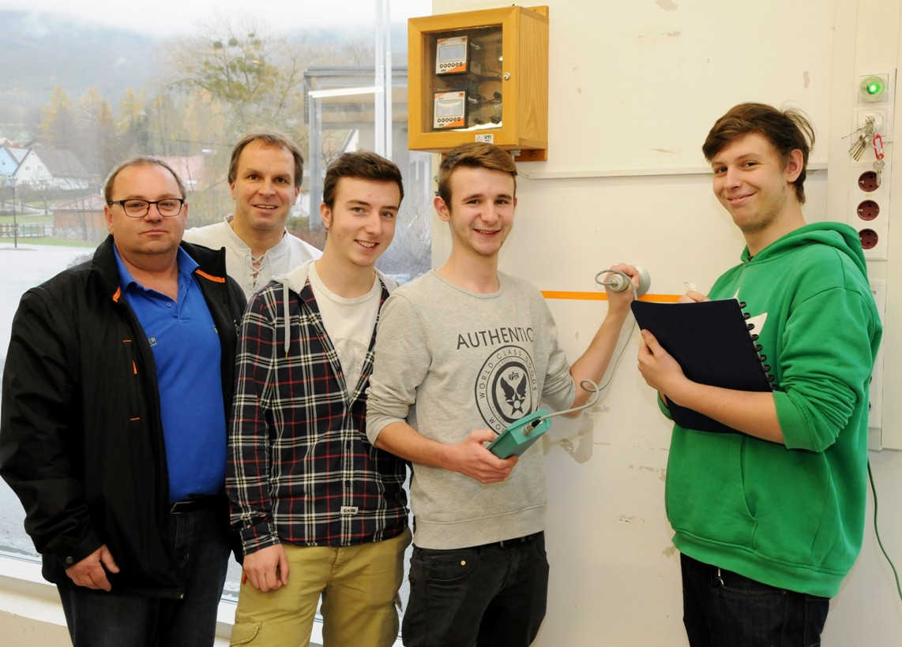
Untersuchung der Baufeuchte im Mauerwerk wurde von den Schülerinnen und Schülern der HLUW Yspertal mit Unterstützung aus der Wirtschaft durchgeführt. (vlnr) Wertner Artner (Firma MTS-Mauertrocknung), Diplomarbeitsbetreuer Hartwig Tischler, Jan Lindenberger, Tobias Kerschbaumer und Julian Weidinger; Foto: HLUW Yspertal

Unikate moderne lebendige Ausbildungsstätte in Niederösterreich

Die HLUW Yspertal im westlichen Niederösterreich ist Klimaschutzpreisträgerschule und Gewinner des Energy Globe 2015. Das Zisterzienserstift Zwettl führt als Schulerhalter auch ein Privatinternat. Der Anteil der Mädchen ist für eine Schule, die unter anderem auch eine umwelttechnische Ausbildung bietet, mit 40 Prozent durchaus beachtlich. Zwei Ausbildungszweige stehen zur Wahl: „Umwelt und Wirtschaft“ und die Fachrichtung „Wasser- und Kommunalwirtschaft“. Am Samstag, 16. Jänner 2016 von 9 bis 16 Uhr findet der nächste Informationstag statt und die Schule freut sich jederzeit über Schnupperschülerinnen und -schüler. Besuche doch einfach einmal diese lebendige Schule mit Top-Berufschancen. Informationen unter http://www.hluwyspertal.ac.at!

